Міністерство освіти і науки України
Черкаський державний технологічний університет

Кафедра інформаційної безпеки
та комп’ютерної інженерії

З В І Т
з лабораторної роботи № 3
на тему: «Принципи роботи кеш-пам’яті»

ПЕРЕВІРИВ:  доцент кафедри ІБ та КІ  Бабенко В.Г. | ВИКОНАВ:  Студент 2 курсу  Групи КМ-145  Кулинич О.М.

ЧЕРКАСИ 2016
Тема: Принципи роботи кеш-пам’яті.
Мета: перевірити роботу різних алгоритмів заміщення при різних режимах запису.
Завдання:
В якості завдання пропонується деяка коротка "програма" (табл. 2), яку необхідно виконати з підключеною кеш-пам'яттю (розміром 4 і 8 комірок) в кроковому режимі для наступних двох варіантів алгоритмів заміщення (табл. 1). (Мій варіант - 11)

Таблиця 1 - Пояснення до варіантів завдання
Номера варіантів | Режим запису | Алгоритм заміщення
1,7, 11 | Наскрізний | СЗ, без урахування біта запису
1,7, 11 | Зворотній | О, з урахуванням біта запису
2, 5,9 | Наскрізний | БИ, без урахування біта запису
2, 5,9 | Зворотній | О, з урахуванням біта запису
3, 6, 12 | Наскрізний | О, без урахування біта запису
3, 6, 12 | Зворотній | СЗ, з урахуванням біта запису
4, 8, 10 | Наскрізний | БИ, без урахування біта запису
4, 8, 10 | Зворотній | БИ, з урахуванням біта запису

Таблиця 2 - Варіанти завдання
№ варіанта | Номера команд програми
№ варіанта | 1 | 2 | 3 | 4 | 5 | 6 | 7
1 | RD #12 | WR 10 | WR 010 | ADD 12 | WR R0 | SUB 10 | PUSH R0
2 | RD #65 | WRR2 | MOV R4,R2 | WR 14 | PUSH R2 | POP R3 | CALL 002
3 | RD #16 | SUB #5 | WR 9 | WR 09 | WR R3 | PUSH R3 | POP R4
4 | RD #99 | WR R6 | MOV R7,R6 | ADD R7 | PUSH R7 | CALL 006 | POP R8
5 | RD #11 | WR R2 | WR -@R2 | PUSH R2 | CALL 005 | POP R3 | RET
6 | RD #19 | SUB #10 | WR9 | ADD #3 | WR ©9 | CALL 006 | POPR4
7 | RD #6 | CALL 006 | WRLL | WRR2 | PUSH R2 | RET | JMP 002
8 | RD#8 | WRR2 | WR @R2+ | PUSH R2 | POP R3 | WR -@R3 | CALL 003
9 | RD #13 | WR14 | WR@14 | WR@13 | ADD 13 | CALL 006 | RET
10 | RD #42 | SUB #54 | WR16 | WR@16 | WRR1 | ADD 0R1+ | PUSH R1
11 | RD #10 | WR R5 | ADD R5 | WR R6 | CALL 005 | PUSH R6 | RET
12 | JMP 006 | RD #7 6 | WR 14 | WRR2 | PUSH R2 | RET | CALL 001

Теоретичні відомості
До програмної моделі учбової ЕОМ може бути підключена програмна модель кеш-пам'яті. Конкретна реалізація кеш-пам'яті в описуваній програмній моделі показана на рис 15.
Кеш-пам'ять містить N комірок (у моделі N може вибиратися з множини {4, 8, 16, 32}), кожна з яких включає трьохрозрядне поле тега (адреса ОЗП), шестирозрядне поле даних і три однобітові ознаки (прапори):
- Z - ознака зайнятості комірки;
- U - ознака використання;
- W - ознака запису в комірку.

Таким чином, кожна комірка кеш-пам'яті може дублювати одну будь-яку комірку ОЗП, причому відзначається її зайнятість (на початку роботи моделі усі комірки кеш-пам'яті вільні, Z = 0), факт запису інформації в комірку під час перебування її в кеш-пам'яті, а також використання комірки (тобто будь-яке звернення до неї).
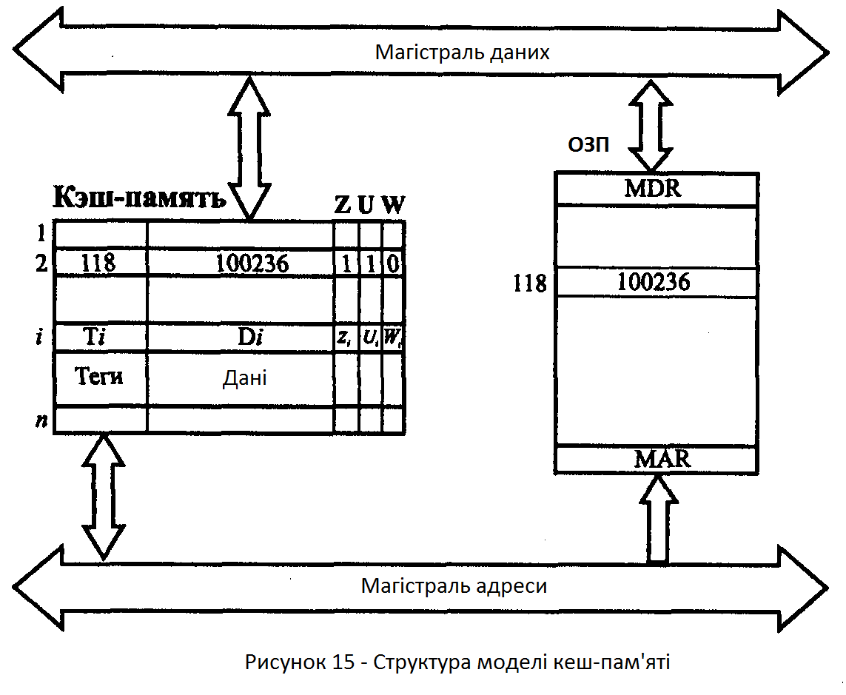

Рисунок 1 – Структура моделі кеш-пам’яті
Поточний стан кеш-пам'яті відображається на екрані в окремому вікні у формі таблиці, причому кількість рядків відповідає вибраному числу комірок кеш. Стовпці таблиці визначають вміст полів комірок, наприклад, так, як показано в таблиці. 3.

Таблиця 3 - Приклад поточного стану кеш-пам’яті
 | Теги | Дані | z | u | w
1 | 012 | 220152 | 1 | 0 | 0
2 | 013 | 211003 | 1 | 1 | 0
3 | 050 | 000025 | 1 | 1 | 1
4 | 000 | 000000 | 0 | 0 | 0

Для налаштування параметрів кеш-пам'яті можна скористатися діалоговим вікном «Кэш-память», що викликається командою «Вид» | «Кэш-память», а потім натиснути першу кнопку на панелі інструментів відкритого вікна. Після цих дій з'явиться діалогове вікно «Параметры кэш-памяти», що дозволяє вибрати розмір кеш-пам'яті, спосіб запису в неї інформації і алгоритм заміщення комірок.
Нагадаємо, що при крізному записі при кеш-влученні в процесорних циклах запису здійснюється запис як в комірку кеш-пам'яті, так і в комірку ОЗП, а при зворотному записі - тільки в комірку кеш-пам'яті, причому ця комірка відмічається бітом запису (W:=1). При очищенні комірок, відмічених бітом запису, необхідно переписати змінене значення нуля даних у відповідну комірку ОЗП.
При кеш-промасі слід помістити в кеш-пам'ять комірку, що адресується процесором. За наявності вільних комірок кеш-пам'яті необхідне слово поміщається в одну з них (по черзі). За відсутності вільних комірок слід відшукати комірку кеш-пам'яті, вміст якої можна видалити, записав на його місце необхідні дані (команду). Пошук такої комірки здійснюється з використанням алгоритму заміщення рядків.
У моделі реалізовано три різні алгоритми заміщення рядків :
- випадкове заміщення, при реалізації якого номер комірки кеш-пам'яті вибирається випадковим чином;
- черга, при якій вибір комірки, що замінюється, визначається часом перебування її в кеш-пам'яті;
- біт використання, випадковий вибір здійснюється тільки з тих комірок, які мають нульове значення прапора використання.
Нагадаємо, що біт використання встановлюється в 1 при будь-якому зверненні до комірки, проте, як тільки усі біти U_{i}, встановляться в 1, усі вони тут же скидаються в 0, отже в кеш завжди осередки розбиті на дві підмножини,що не перетинаються, за значенням біта U, звернення до яких було відносно нещодавно (після останнього скидання вектора U) мають значення U = 1, інші - зі значенням U = 0 є "кандидатами на видалення" при використанні алгоритму заміщення "біт використання".
Якщо в параметрах кеш-пам'яті встановлений прапор "з урахуванням біта запису", то усі три алгоритми заміщення здійснюють пошук "кандидата на видалення" передусім серед тих комірок, ознака запису яких не встановлена, а за відсутності таких комірок (що украй маловірогідно) - серед усіх комірок кеш-пам'яті. При знятому прапорі "з урахуванням біта запису" пошук здійснюється по усіх комірках кеш-пам'яті без урахування значення W.

Хід роботи
Уведемо текст програми в середовище «Віртуальної ЕОМ» та Увімкнемо кеш-пам'ять для налаштування розміром 4 комірки:

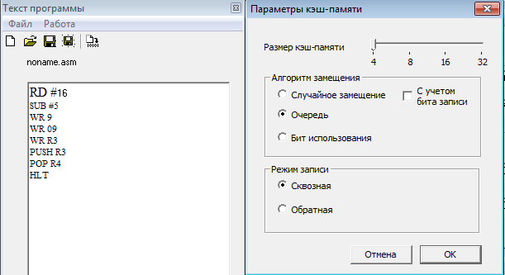
Рисунок 3 – Вхідні дані

Виконаємо програму в покроковому режимі, та зафіксуємо зміни кеш-пам’яті:
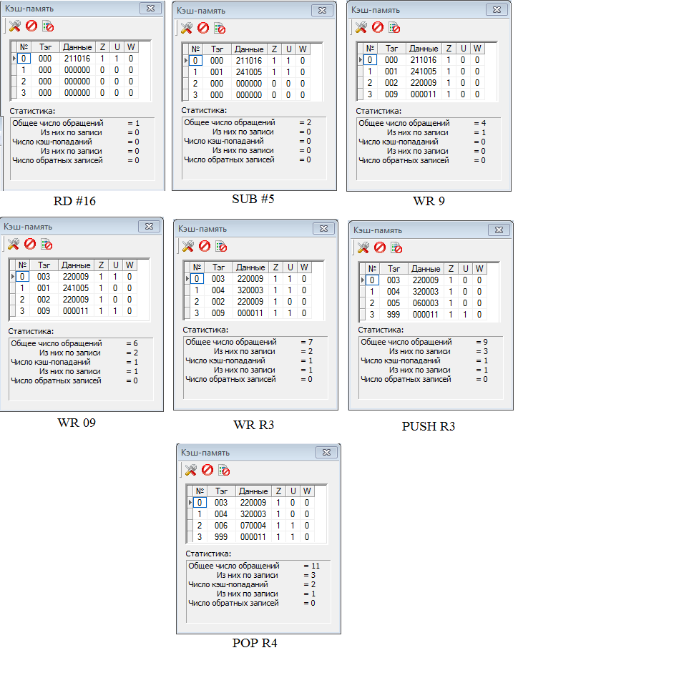
Рисунок 4 – Зміни кеш-пам’яті

Тепер виконаємо перевірку роботи кеш-пам’яті в режимі мікрокоманд для команди: «WR R5».
Виконавши команду «WR 009», ми можемо зафіксувати, що звернення до кеш-пам’яті виконується підчас виконання мікрокоманди «MRd». Саме після неї змінюються кеш-пам’ять.

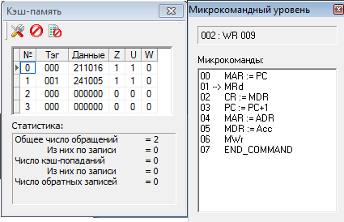
Рисунок 5 – Кеш-пам’ять до виконання мікрокоманди «MRd»

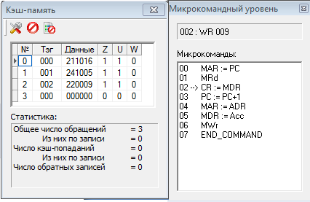
Рисунок 6 – Кеш-пам’ять після виконання мікрокоманди «MRd»
Налаштуємо тепер кеш-пам’ять на 8 комірок.
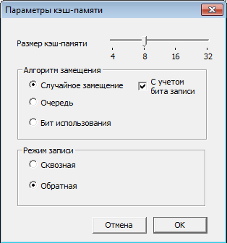
Рисунок 7 – Налаштована кеш-пам’ять
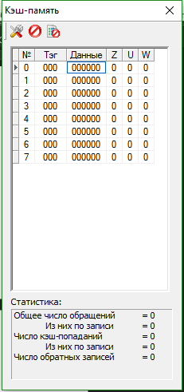
Рисунок 8 – 8 коміркова кеш-пам’ять
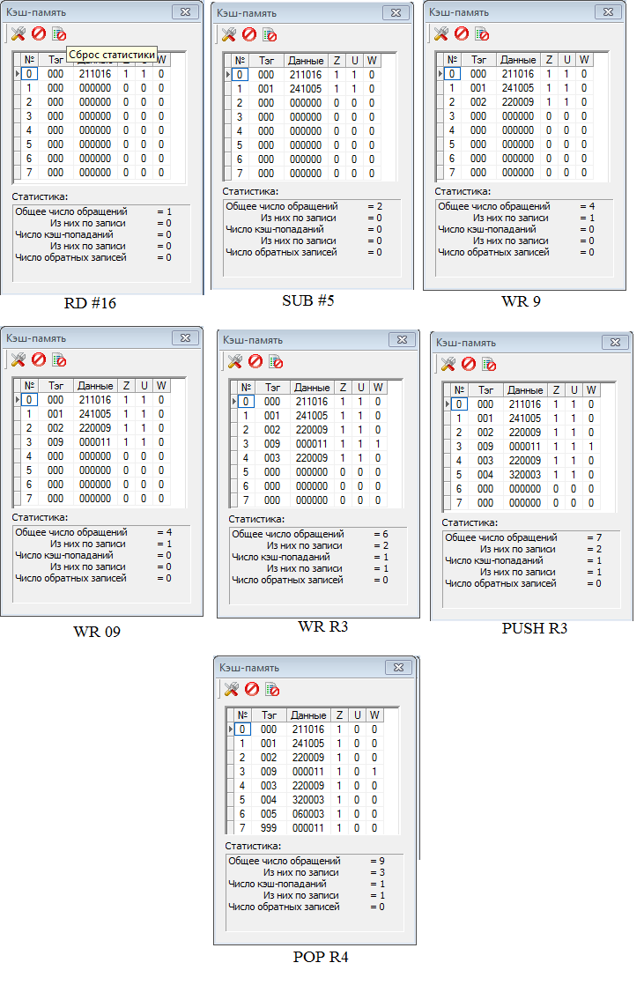Рисунок 9 – Зміни кеш-пам’ті
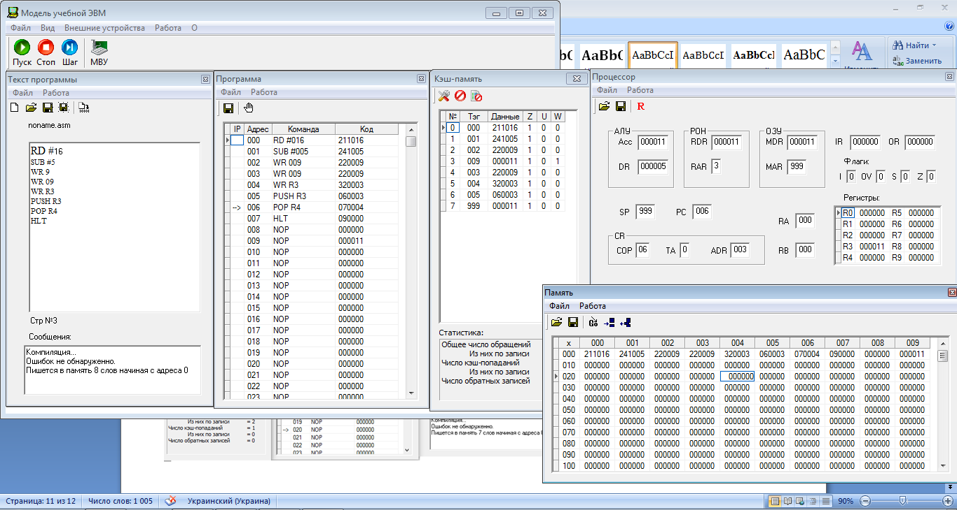
Висновок:

